
О внесении изменений и дополнений в постановление акимата Северо-Казахстанской области от 26 мая 2016 года № 182 "Об утверждении регламента государственной услуги "Назначение жилищной помощи"
Утративший силу
Постановление акимата Северо-Казахстанской области от 25 января 2017 года № 23. Зарегистрировано Департаментом юстиции Северо-Казахстанской области 23 февраля 2017 года № 4066. Утратило силу постановлением акимата Северо-Казахстанской области от 5 декабря 2018 года № 337
Сноска. Утратило силу постановлением акимата Северо-Казахстанской области от 05.12.2018 № 337 (вводится в действие по истечении десяти календарных дней после дня его первого официального опубликования).
В соответствии со статьей 26 Закона Республики Казахстан от 06 апреля 2016 года "О правовых актах", акимат Северо-Казахстанской области ПОСТАНОВЛЯЕТ:
1. Внести в постановление акимата Северо-Казахстанской области "Об утверждении регламента государственной услуги "Назначение жилищной помощи" от 26 мая 2016 года № 182 (опубликовано 13 июля 2016 года в информационно-правовой системе "Әділет", зарегистрировано в Реестре государственной регистрации нормативных правовых актов № 3800) следующие изменения и дополнения:
в регламенте государственной услуги "Назначение жилищной помощи", утвержденном указанным постановлением:
дополнить пунктом 1-1 следующего содержания:
"1-1. График работы:
1) Государственной корпорации – с понедельника по субботу включительно, в соответствии с установленным графиком работы с 9.00 часов до 20.00 часов без перерыва на обед, за исключением воскресенья и праздничных дней в соответствии с трудовым законодательством Республики Казахстан.
Государственная услуга оказывается по месту регистрации услугополучателя в порядке электронной очереди, без предварительной записи и ускоренного обслуживания, при желании услугополучателя, возможно "бронирование" электронной очереди посредством портала;
2) портала – круглосуточно, за исключением технических перерывов в связи с проведением ремонтных работ (при обращении услугополучателя после окончания рабочего времени, в выходные и праздничные дни согласно трудовому законодательству Республики Казахстан, прием заявлений и выдача результатов оказания государственной услуги осуществляется следующим рабочим днем).";
подпункт 3) пункта 5 изложить в следующей редакции:
"3) ответственный исполнитель услугодателя рассматривает представленные документы, подготавливает проект результата оказания государственной услуги, передает руководителю услугодателя – 7 (семь) календарных дней;";
в пункте 8:
подпункт 1) изложить в следующей редакции:
"1) сотрудник услугодателя осуществляет прием документов из Государственной корпорации либо запроса в форме электронного документа, регистрирует документы – 20 (двадцать) минут.
Осуществляет передачу документов руководителю услугодателя для определения ответственного исполнителя и наложения соответствующей визы – 2 (два) часа;";
подпункт 3) изложить в следующей редакции:
"3) ответственный исполнитель услугодателя рассматривает представленные документы, подготавливает проект результата оказания государственной услуги, который направляется руководителю услугодателя для принятия решения – 7 (семь) календарных дней;";
пункт 11 изложить в следующей редакции:
"11. Описание порядка обращения и последовательности процедур (действий) услугополучателя и услугодателя при оказании государственной услуги через портал:
1) услугополучатель осуществляет регистрацию, авторизацию на портале посредством индивидуального идентификационного номера, ЭЦП;
2) выбор услугополучателем электронной государственной услуги, заполнение полей электронного запроса и прикрепление документов;
3) удостоверение электронного запроса для оказания электронной государственной услуги посредством ЭЦП услугополучателя;
4) обработка (проверка, регистрация) электронного запроса услугодателем;
5) получение услугополучателем уведомления о статусе электронного запроса и сроке оказания государственной услуги через портал в "личном кабинете" услугополучателя;
6) направление услугодателем в "личный кабинет" услугополучателя результата оказания государственной услуги в форме электронного документа, подписанного ЭЦП;
7) получение услугополучателем результата государственной услуги через портал в "личном кабинете" услугополучателя.
Подробное описание последовательности процедур (действий), взаимодействия структурных подразделений (работников) услугодателя в процессе оказания государственной услуги, а также описание порядка взаимодействия с иными услугодателями и (или) Государственной корпорацией и порядка использования информационных систем в процессе оказания государственной услуги отражается в справочнике бизнес-процессов оказания государственной услуги согласно приложению 3 к настоящему регламенту государственной услуги.";
приложение 2 изложить в новой редакции согласно приложению 1 к настоящему постановлению;
приложение 3 изложить в новой редакции согласно приложению 2 к настоящему постановлению.
2. Контроль за исполнением настоящего постановления возложить на коммунальное государственное учреждение "Управление координации занятости и социальных программ акимата Северо-Казахстанской области".
3. Настоящее постановление вводится в действие по истечении десяти календарных дней после дня его первого официального опубликования.
Аким  Северо-Казахстанской области | Е. Султанов
Приложение 1 к постановлению акимата Северо-Казахстанской области от 25 января 2017 года № 23
Приложение 2 к регламенту государственной услуги "Назначение жилищной помощи"
Справочник бизнес-процессов оказания государственной услуги "Назначение жилищной помощи" при оказании государственной услуги через Государственную корпорацию

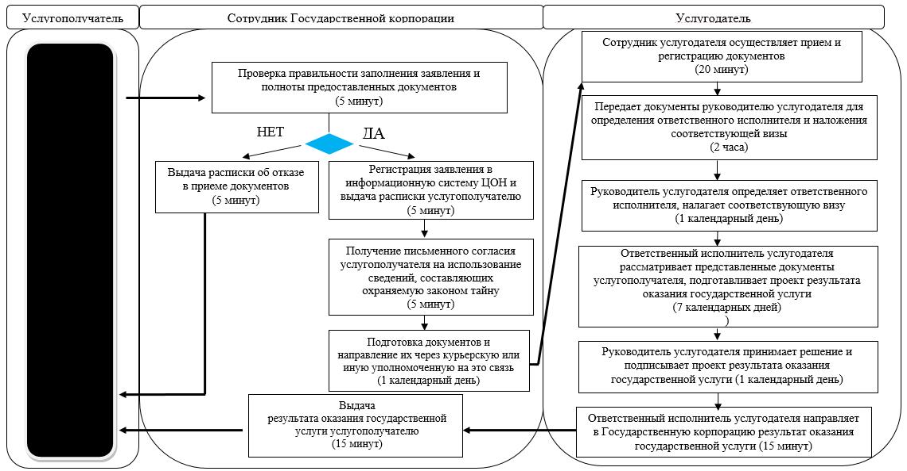

Приложение 2 к постановлению акимата Северо-Казахстанской области от 25 января 2017 года № 23
Приложение 3 к регламенту государственной услуги "Назначение жилищной помощи"
Справочник бизнес-процессов оказания государственной услуги "Назначение жилищной помощи" при оказании государственной услуги через портал

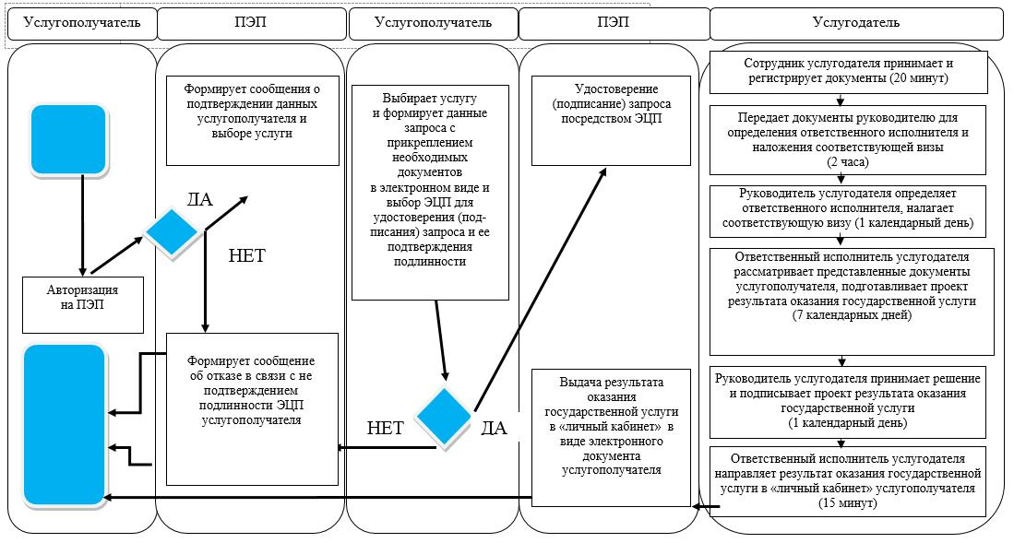

© 2012. РГП на ПХВ «Институт законодательства и правовой информации Республики Казахстан» Министерства юстиции Республики Казахстан

